FOTO DOKUMENTASI KEGIATAN PEMBELAJARAN
MENGGUNAKAN ESSENTIAL ANATOMY 3

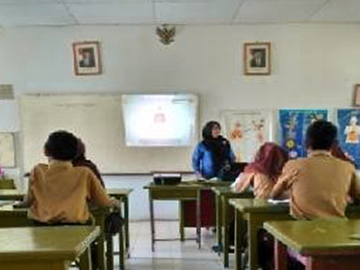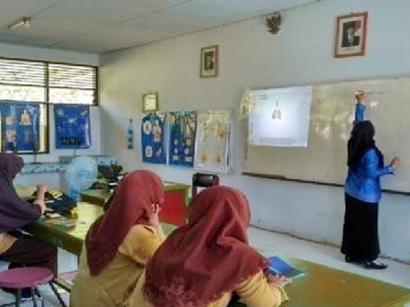
Guru menjelaskan tujuan pembelajaran serta memperkenalkan aplikasi Essential Anatomy 3 kepada siswa.

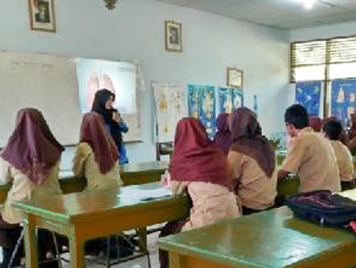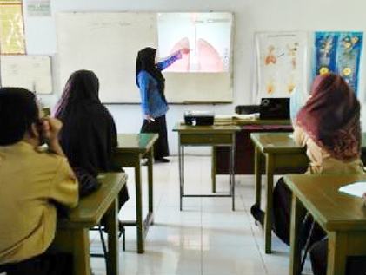

Guru memulai pembelajaran dengan menggunakan aplikasi Essential Anatomy 3

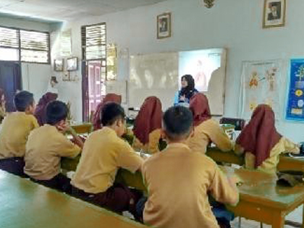
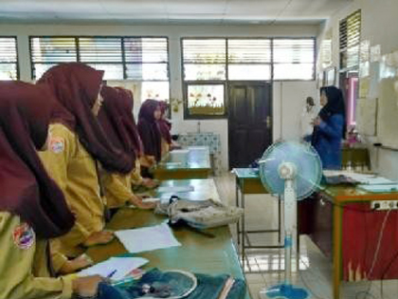
Guru mengarahkan serta membagi siswa menjadi beberapa kelompok untuk mendiskusikan materi
yang telah diajarkan.

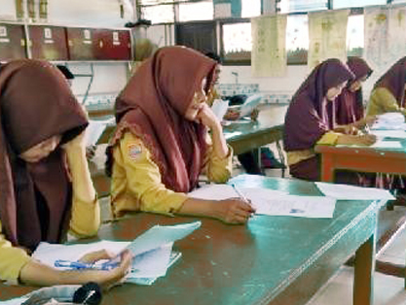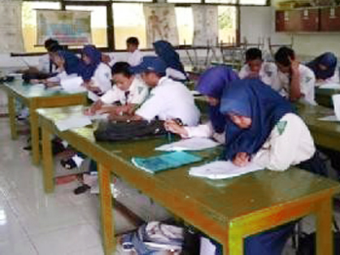
Siswa menegerjakan soal pretest dan posttest

